Отчет

О выполнение лабораторной работы номер 3

Выполнил:

Королев Кирилл Николаевич

Проверил:

# Менжулин Сергей Алексеевич

**Задание 1(Создать схему и настроить LACP)**

**Создаем схему**

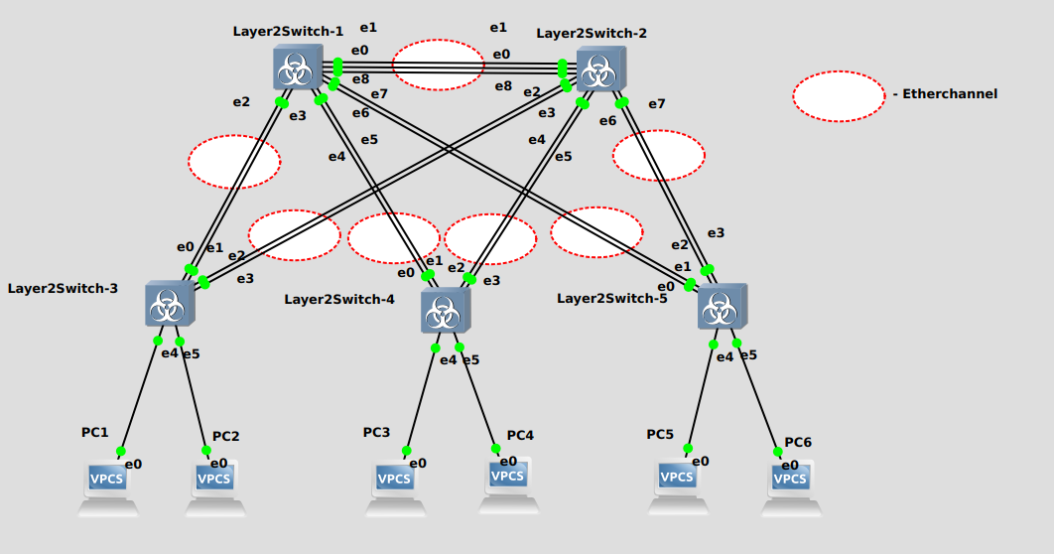

**Назначаем IP каждому компьютеру**

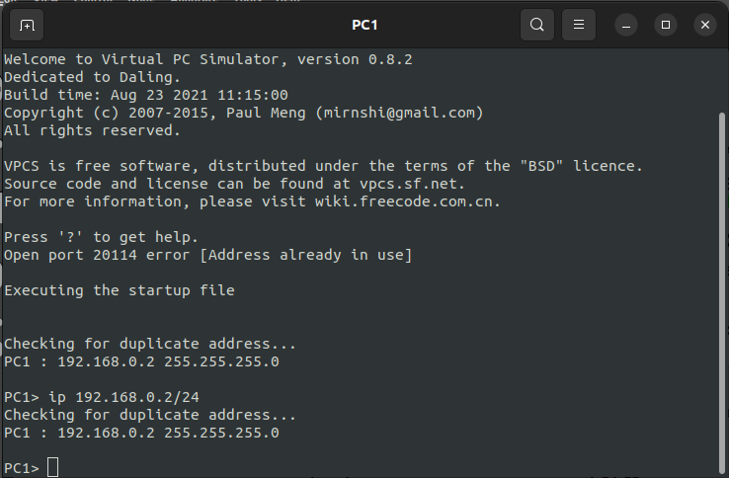

**Настраиваем протокол LACP**

Для того чтобы настраивать протокол нужно зайти  
в режим конфигурации командой:

**enable  
conf t**

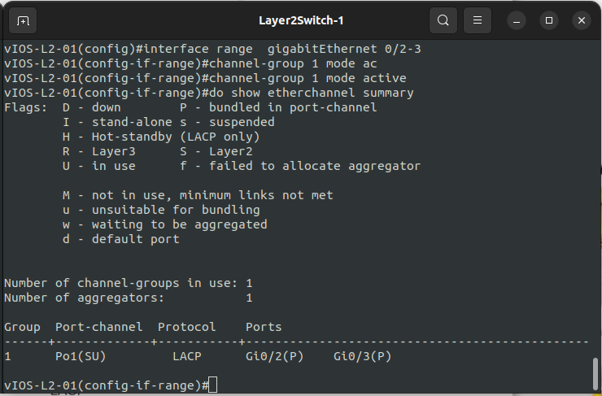

Проделаем все эти действия для каждого коммутатора и порта

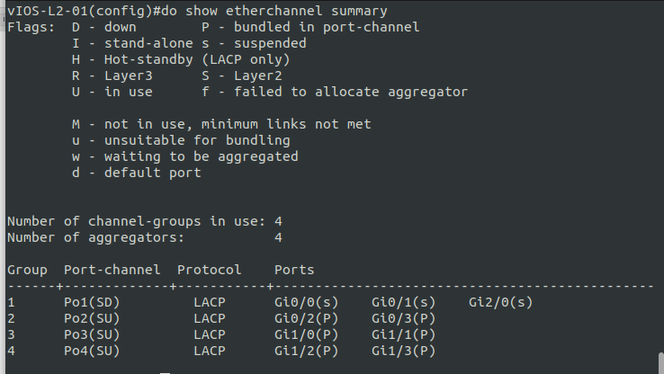

**Задание 2(Изменить режим работы групп портов в режиме агрегирования и проверить работоспособность)**

**Изменяем режим агрегации**

Для этого нужно войти в режим конфигурации Port-Channel командой:   
**interface port-channel 1**

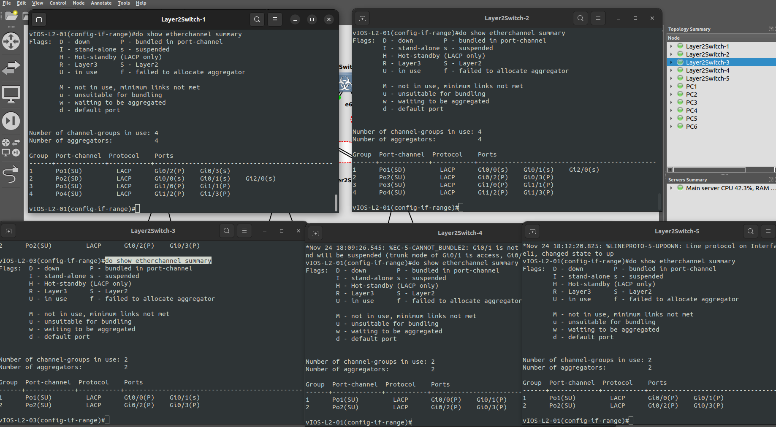

Проверяем работоспособность

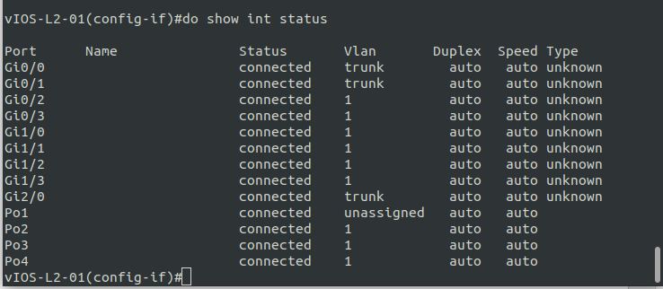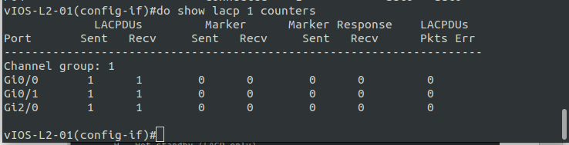

**Задание 3(Получить статистику пакетов для портов коммутатора)**

